_______________________ _______________________
[Pieczęć Zamawiającego] [Miejscowość, data]

Zamówienie zestawu kwalifikowanego na podstawie umowy
nr ………/RCS-SZ/ SZAFIR/ ……..
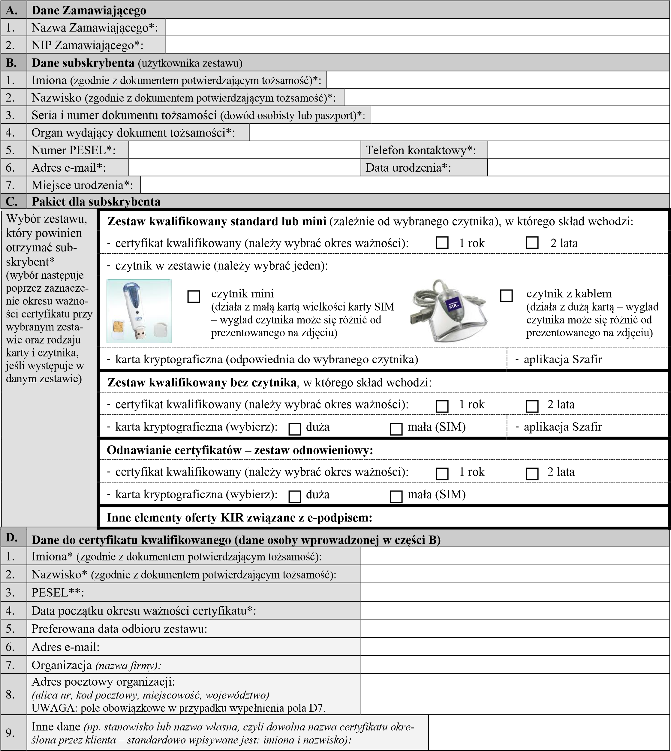
* - pola obowiązkowe
** - zamiast numeru PESEL można podać serię i numer dowodu osobistego lub paszportu – pole obowiązkowe

___________________________________________________________
Imiona i nazwiska oraz podpisy osób upoważnionych do reprezentowania Zamawiającego

